ผลการปฏิบัติงานของงานสอบสวน
สถานีตำรวจภูธรบ่อผุด

2 ม.ค. 2568

ด้วยเมื่อวันที่ 2 ม.ค. 2568 มีการเกิดอุบัติเหตุรถเฉี่ยวชนบริเวณ ม.4 ต.บ่อผุด อ.เกาะสมุย
จ.สุราษฎร์ธานี มีทรัพย์สินเสียหายผู้บาดเจ็บอาการสาหัส ได้นำตัวผู้บาดเจ็บส่ง รพ.เกาะสมุย เพื่อทำการรักษาตัวต่อไป ต่อมา เมื่อวันที่ 2 ม.ค. 2568 พนักงานสอบสวนและเจ้าหน้าที่ตำรวจสถานีตำรวจภูธรบ่อผุด ได้พาครอบครัวของคู่กรณี มาเยี่ยมผู้บาดเจ็บที่ รพ.เกาะสมุย ซึ่งทางครอบครัวคู่กรณีได้แสดงความเสียใจต่อเหตุการณ์ที่เกิดขึ้นและยินดีที่จะดูแลค่ารักษาพยาบาลอย่างเต็มที่ พร้อมที่จะช่วยเหลือเยียวยาครัวครัวของผู้บาดเจ็บ ทั้ง 2 ฝ่ายได้พูดคุยปรับความเข้าใจกันเป็นอย่างดีแล้ว และจะได้ดำเนินการตามกฎหมายต่อไป
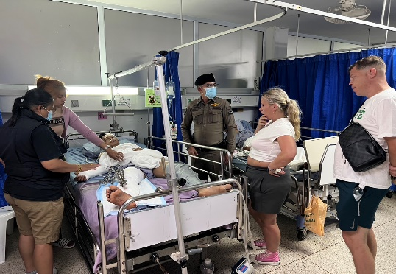

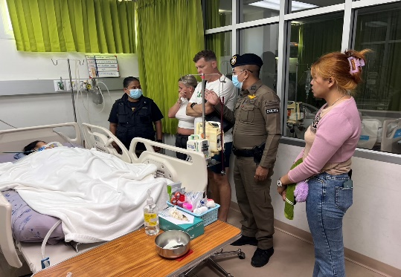

ช่วงวันที่ 1 ม.ค. 2568 ถึง 31 ม.ค. 2568 พนักงานสอบสวนได้รับสำนวนคดีอาญาไว้ทำการสอบสวน 74 คดี สอบสวนเสร็จสิ้นแล้ว 66 คดี คงเหลือและอยู่ระหว่างการสอบสวน 8 คดี

